

UNIVERSIDAD MARIANO GÁLVEZ   
FACULTAD DE INGENIERÍA EN SISTEMAS Y CIENCIAS DE LA COMPUTACIÓN   
CUARTO SEMESTRE 2024 SABATINO SECCIÓN D

ING. HAROLDO TURCIOS

**Programación II**

**Manual de Usuario Base de Datos CRUD**

Nombre: Lester Ronaldo Patricio Cap

Carnét No. 1990-23-12632

Sección: D

Noviembre, 2024

Ingreso de Usuarios

Existen 2 Usuarios accesibles: admin y usuario

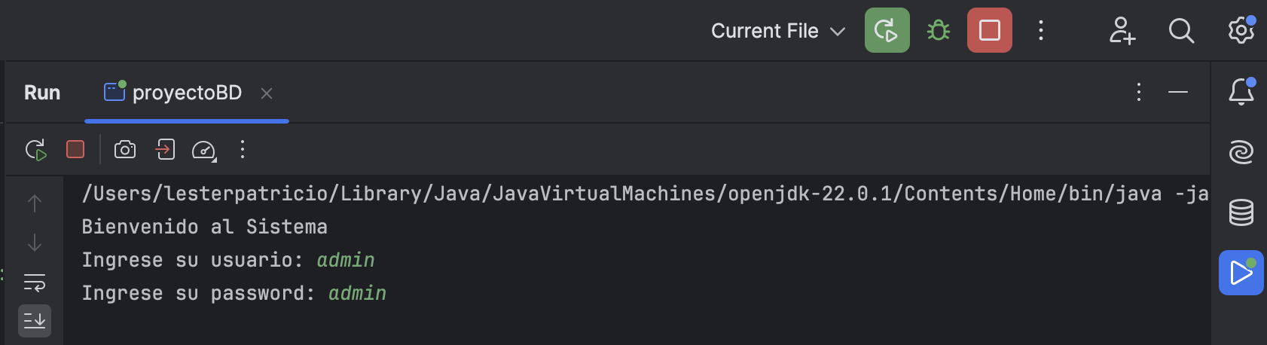

Una vez validado los datos ingresa al menú principal con diferentes opciones

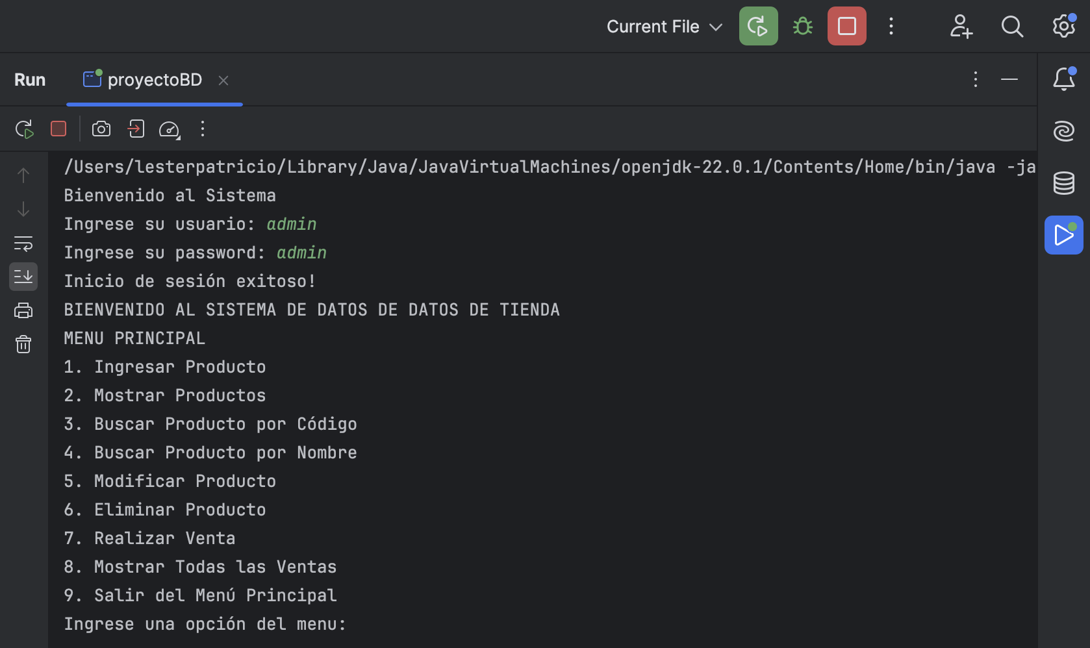

Opción 1 Ingreso de Datos

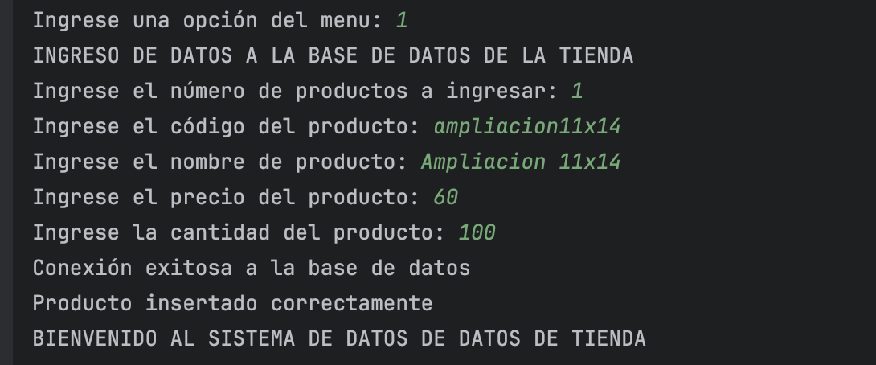

Opción 2, Mostrar datos almacenados 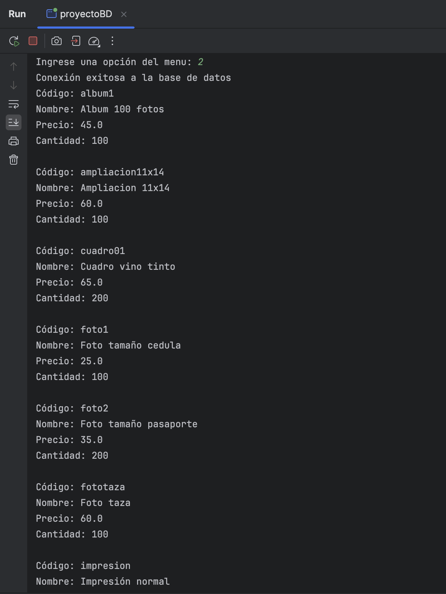

Opción 3 Búsqueda de Productos por Código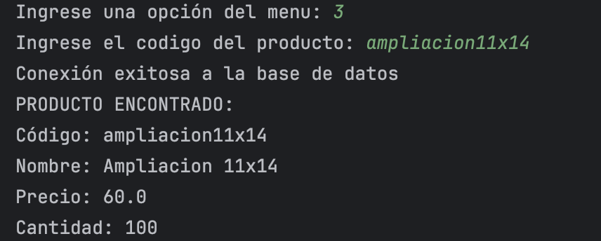

Opción 4 Búsqueda de Productos por Nombre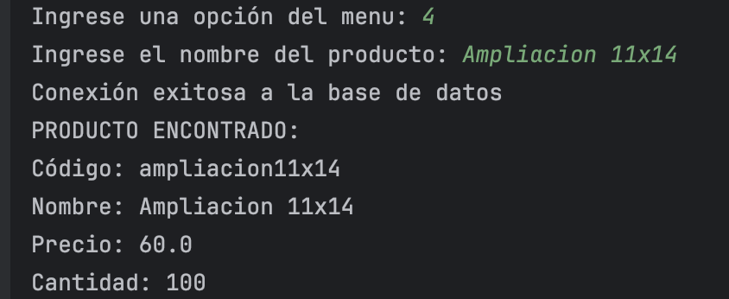

Opción 5 Modificación de Productos 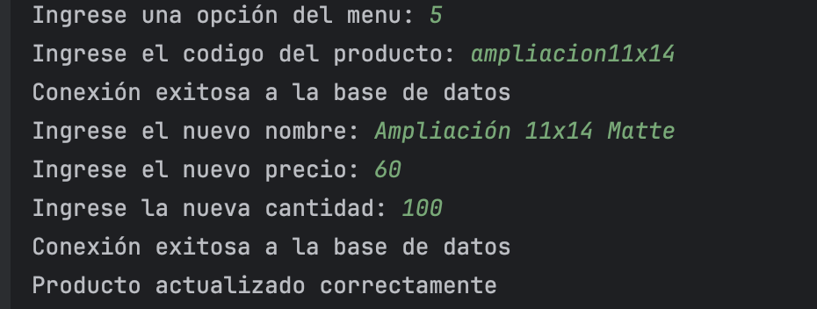

Opción 6 Eliminación de Productos 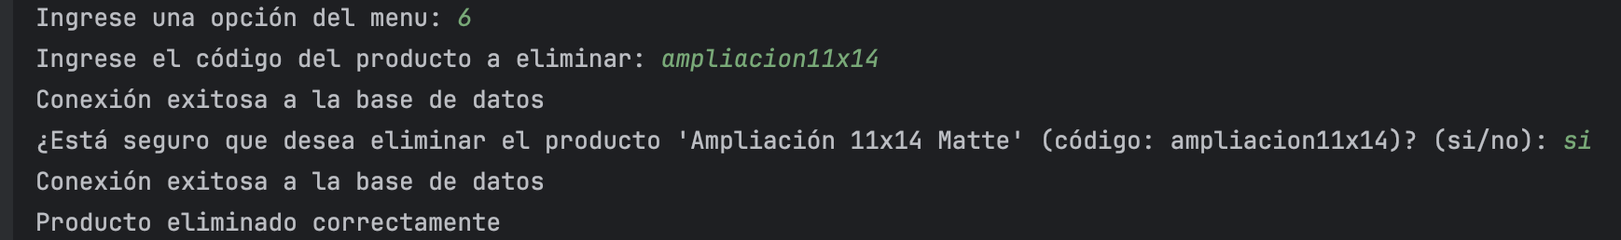

Opción 7 Realizar Venta(Transacción)

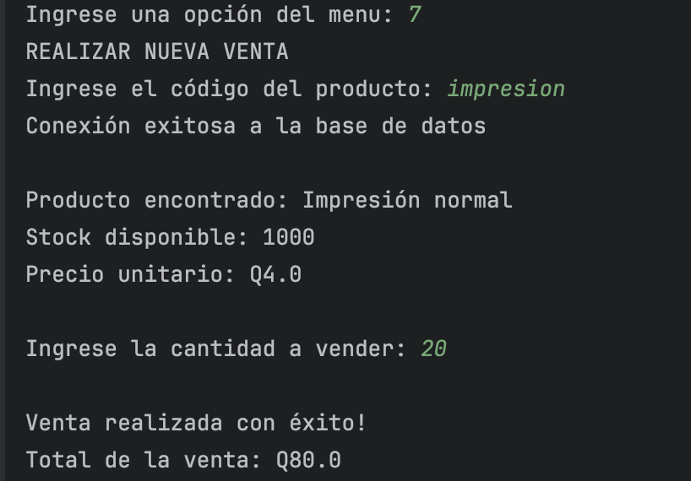

Opción 8 Mostrar Ventas (Reportería) 